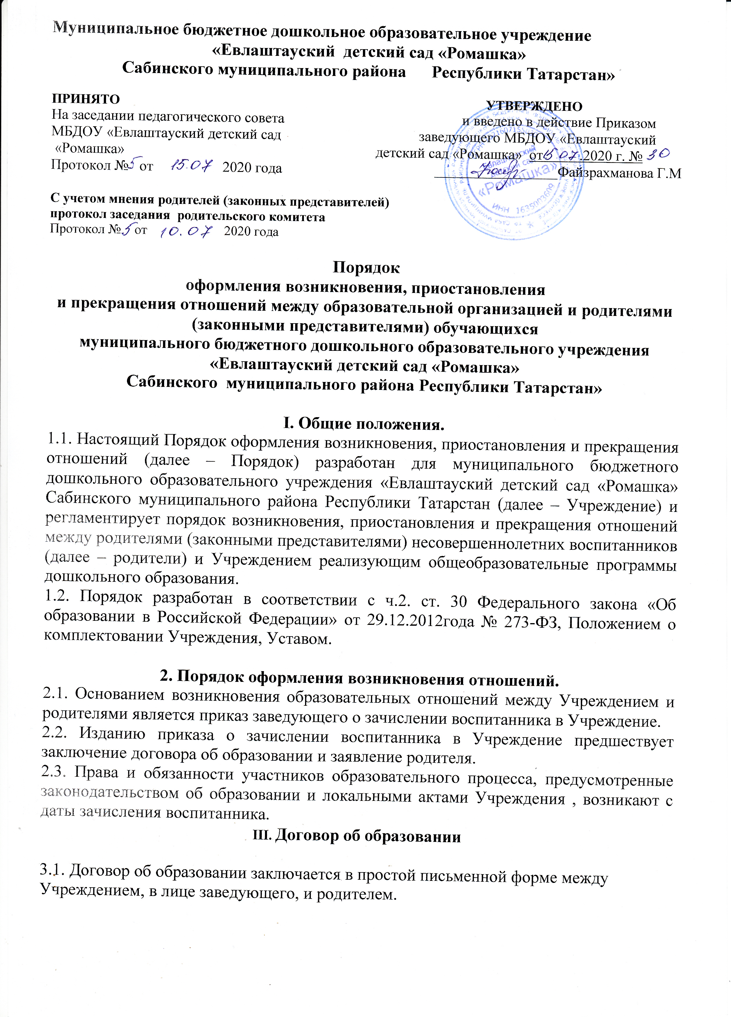
2. В договоре об образовании должны быть указаны основные характеристики предоставляемого образования (образовательной услуги), в том числе вид, уровень и (или) направленность дополнительной образовательной программы (часть образовательной программы определенного уровня, вида и направленности), форма обучения, срок освоения дополнительной образовательной программы (продолжительность обучения).
3.3. Договор об образовании не может содержать условий, ограничивающих права или снижающих уровень гарантий поступающих, воспитанников по сравнению с установленными законодательством об образовании. Если такие условия включены в договор, то они не подлежат применению.
3.4. Форма договора об образовании утверждаются вводится в действие приказом заведующего в соответствии с установленным порядком.
IV. Изменение образовательных отношений.
4.1. Образовательные отношения изменяются в случае изменения условий получения воспитанниками образования по конкретной основной или дополнительной образовательной программе, повлекшего за собой изменение взаимных прав и обязанностей воспитанника и Учреждения.
4.2. Образовательные отношения могут быть изменены как по инициативе родителей по заявлению в письменной форме, так и по инициативе Учреждения.
4.3. Основанием для изменения образовательных отношений является приказ, изданный заведующим путем заключения дополнительного соглашения к указанному договору.
4.4. Права и обязанности обучающегося, предусмотренные законодательством об образовании и локальными нормативными актами , изменяются с даты издания Учреждением приказа или с иной указанной в нем даты.
V. Порядок приостановления отношений
5.1. За несовершеннолетним воспитанником сохраняется место:
- в случае болезни;

- по заявлениям родителей (законных представителей) на время прохождения санаторно-курортного лечения, карантина;
- по заявлениям родителей (законных представителей) на время очередных

отпусков родителей (законных представителей).
5.2. Родители, для сохранения места в Учреждении, должны предоставить документы, подтверждающие отсутствие воспитанника по уважительным причинам.
VI. Прекращение образовательных отношений
6.1. Образовательные отношения прекращаются в связи с отчислением
воспитанника из Учреждения:

- в связи с получением образования (завершением обучения);

- досрочно по основаниям, установленным пунктом 6.2. настоящего Порядка.

6.2. Образовательные отношения могут быть прекращены досрочно в следующих случаях:
- по инициативе родителей (законных представителей) воспитанника, в том числе в случае перевода воспитанника для продолжения освоения образовательной программы в другое дошкольное образовательное учреждение;

- по обстоятельствам, не зависящим от воли родителей и Учреждения, в том числе в случаях ликвидации Учреждения;
- аннулирования лицензии на осуществление образовательной деятельности;
- в судебном порядке.

6.3. Досрочное прекращение образовательных отношений по инициативе родителей не влечет для него каких-либо дополнительных, в том числе материальных, обязательств перед Учреждением, если иное не установлено договором об образовании.
6.4. Основанием для прекращения образовательных отношений является приказ заведующего об отчислении воспитанника.
6.5. Права и обязанности участников образовательного процесса, предусмотренные законодательством об образовании и локальными нормативными актами Учреждения, прекращаются с даты его отчисления из Учреждения.
6.6. Учреждение в случае досрочного прекращения образовательных отношений по основаниям, не зависящим от воли Учреждения, обязан обеспечить перевод воспитанников в другие детские сады и исполнить иные обязательства, предусмотренные договором об образовании.
6.7. В случае прекращения деятельности Учреждения, а также в случае аннулирования у нее лицензии на право осуществления образовательной деятельности, учредитель обеспечивает перевод воспитанников с согласия
родителей в другие образовательные организации, реализующие соответствующие образовательные программы.

